Marie und die Altersvorsorge

Inhalt

1 Überblick über das Materialset 2
1.1 Das Materialset im CurVe-Kompetenzmodell 2
1.2 Die Inhalte des Materialsets 3

2 Sammlung der Materialien für Lernende 4
2.1 Ankergeschichte 5
2.2 Bebilderung 6
2.3 Arbeitsblätter 7

3 Sammlung der Materialien für Lehrende 11
3.1 Beispielhafter Moderationsplan 12
3.2 Zusatzmaterialien 15

Authentisches Material online:
- Flyer Perspektive Wiedereinstieg
- Antrag auf Kontenklärung bei der Deutschen Rentenversicherung

Überblick über das Materialset

1.1 Das Materialset im CurVe-Kompetenzmodell
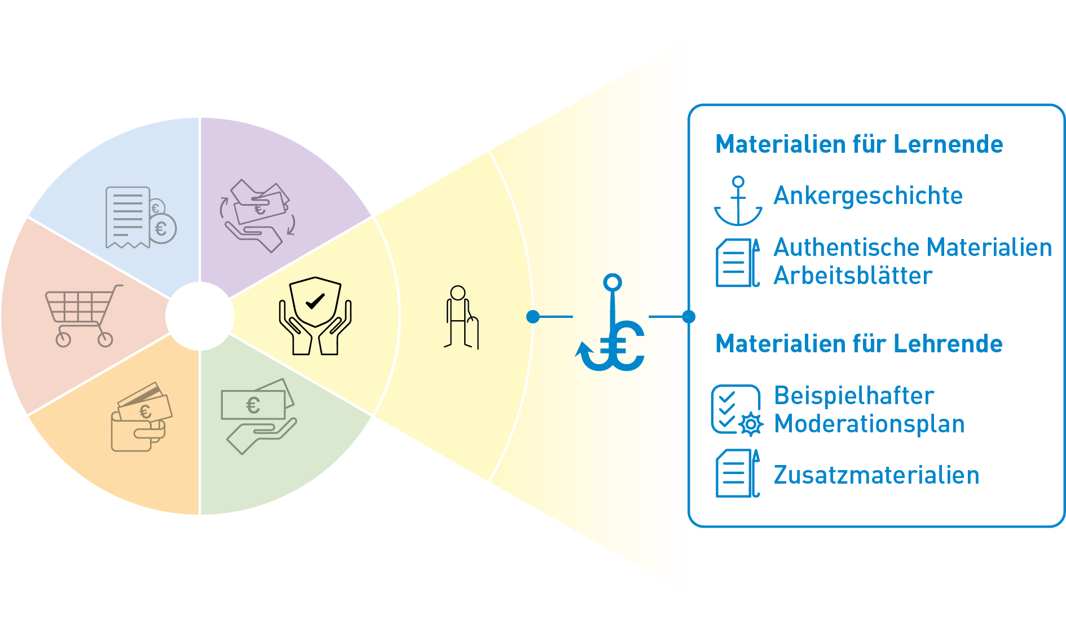
Kompetenzdomäne | 6 Vorsorge und Versicherungen
Subdomänen | 6.1 Altersvorsorge

Beispielhafte Kompetenzanforderungen

Wissen | kennt Fachbegriffe zum Thema Altersversorge;  kann Rat und Auskunft (bei der Rentenversicherung) einholen
Lesen | kann sinnentnehmend lesen
Schreiben | kann eine Kontenklärung bei der Rentenversicherung beantragen
Rechnen | kann Rentenerwartung nachvollziehen und abschätzen
Non-kognitive Aspekte | Rollenverteilung in der Familie, Gerechtigkeit beim Geld, Zukunftsängste, Lebenspläne, Lebensziele

1.2 Die Inhalte des Materialsets

Marie und die Altersvorsorge

Materialien für Lernende
Die Ankergeschichte handelt von Marie Müller, die sich um ihre Altersvorsorge sorgt. Marie befürchtet, dass sie von Altersarmut betroffen sein könnte. Deshalb will sie herausfinden, wie sich ihre finanzielle Situation derzeit darstellt und welche Möglichkeiten ihr zur Verfügung stehen. Sie macht sich Gedanken über ihre Arbeitssituation, ihre spätere Rente und die finanzielle Anerkennung von Betreuungszeiten ihrer Kinder.

Authentische Materialien
- 1: Flyer Perspektive Wiedereinstieg (Stand März 2018) https://www.bmfsfj.de/blob/95528/826027055a6e679b586cdc69d8da2089/wiedereinstiegsrechner-pruefen-sie-ihre-finanzielle-perspektive-data.pdf

- 2: Antrag auf Kontenklärung bei der Deutschen Rentenversicherung (Stand November 2019)
https://www.deutsche-rentenversicherung.de/SharedDocs/Formulare/DE/_pdf/V0100.html

Arbeitsblätter
- Arbeitsblatt 1 – Empfehlungen für Marie
- Arbeitsblatt 2 – Zusammenhang von Berufsunterbrechung, Karriere und Rente
- Arbeitsblatt 3 – Antrag auf Kontenklärung

Materialien für Lehrende
Beispielhafter Moderationsplan

Zusatzmaterialien
- Didaktisch-methodische Hinweise
- Linkliste

Grundlegende technische Voraussetzungen
für die Arbeit mit dem Materialset

Zur Bearbeitung des Materialsets sind keine besonderen technischen Voraussetzungen notwendig. Passend zum Moderationsplan empfehlen wir:
Abspielgerät für die Hördatei (z. B. Handy oder Laptop), Flipchart, Stifte, Laptop mit Beamer, Moderationskarten.

Sammlung der Materialien für Lernende
Folgende Materialien für Lernende stehen zur Verfügung:

 | Ankergeschichte | Der inhaltliche Anker „Marie und die Altersvorsorge“ als Einstieg in einfacher Sprache.  - Lesetext  - Hördatei  - Bild zur Geschichte
 | Authentische  Materialien | - Flyer Perspektive Wiedereinstieg (Stand März 2018) https://www.bmfsfj.de/blob/95528/826027055a6e679b586cdc69d8da2089/wiedereinstiegsrechner-pruefen-sie-ihre-finanzielle-perspektive-data.pdf  - Antrag auf Kontenklärung bei der Deutschen Rentenversicherung (Stand November 2019)  https://www.deutsche-rentenversicherung.de/SharedDocs/Formulare/DE/_pdf/V0100.html
 | Arbeitsblätter | Arbeitsblatt 1 – Empfehlungen für Marie  Arbeitsblatt 2 – Zusammenhang von Berufsunterbrechung, Karriere und Rente  Arbeitsblatt 3 – Antrag auf Kontenklärung

2.1 Ankergeschichte
Marie und die Altersvorsorge
Marie wird von ihrer Freundin Sabine angerufen. Sie erzählt, dass ihr Mann sich trennen will. Das Gespräch stimmt Marie sehr nachdenklich. Was wäre, wenn ihr das selbst passieren würde?

Sie verdient im Sonnenstudio nur 450 €. Wie sollte sie sich und die Kinder von diesem Aushilfsjob ernähren? Eigentlich will sie schon viel länger wieder in ihrem Beruf arbeiten. Sie hat eine Ausbildung als Bäckereifachverkäuferin. Es gefällt ihr nicht, dass sie so wenig eigenes Geld zur Verfügung hat. Sie hört oft, dass Frauen von Altersarmut bedroht sind. Wie wird das bei ihr später sein? Schließlich war sie so viele Jahre zu Hause bei den Kindern.

Marie nimmt sich vor, das herauszufinden und überlegt:
- Wie ist das später mit ihrer Rente?
- Wieviel Geld bekommt sie für die Kindererziehung in der Rente? Geht das automatisch?
- Bekommt sie Rente für den Minijob?
- Wäre es besser, wieder mehr zu arbeiten?
- Hat sie noch Chancen in ihrem Beruf?

Wie kann Marie sich informieren? Was kann sie tun?

2.2 Bebilderung

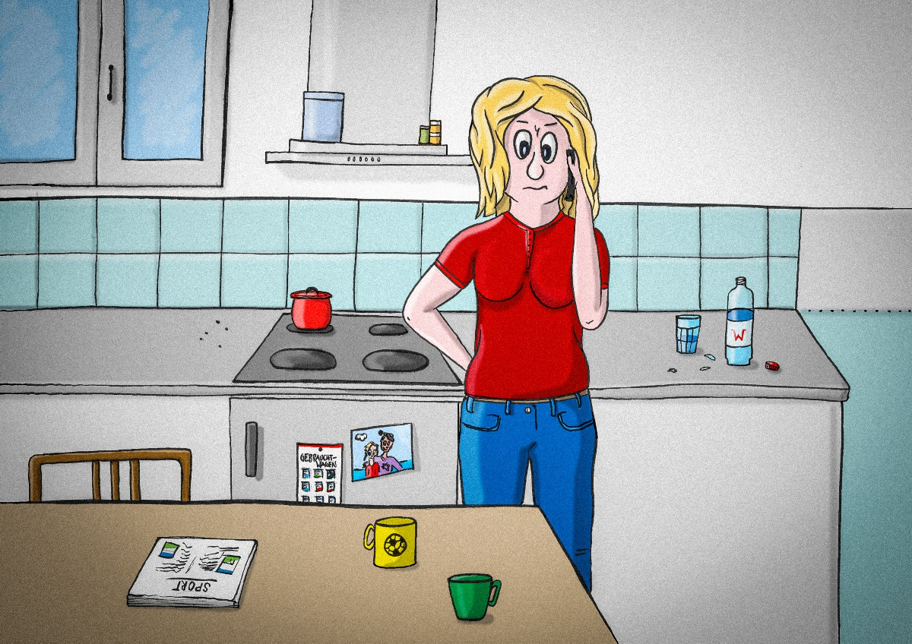

Arbeitsblätter
Folgende Arbeitsblätter stehen zur Verfügung:

 | Arbeitsblätter | - Arbeitsblatt 1 – Empfehlungen für Marie  - Arbeitsblatt 2 – Zusammenhang von Berufsunterbrechung, Karriere und Rente  - Arbeitsblatt 3 – Antrag auf Kontenklärung

Arbeitsblatt 1
Empfehlungen für Marie

Die Geschichte endet mit der Frage:
Wie kann Marie sich informieren? Was kann sie tun?

- Kennen Sie Fälle wie den von Sabine?
- Was würden Sie Marie empfehlen?
- Wo kann Marie sich beraten lassen?

Überlegen Sie und schreiben Sie jeden Vorschlag auf eine eigene Moderationskarte.
Arbeitsblatt 2
Zusammenhang von Berufsunterbrechung, Karriere und Rente

Schauen Sie sich den Flyer Perspektive Wiedereinstieg des BMFSFJ an.

Diskutieren Sie folgende Fragen:
- Warum ist finanzielle Unabhängigkeit für jeden ein wichtiges Ziel?

- Wieso ist es gerade für Frauen von besonderer Bedeutung?

- Welche Beratungsstellen kennen Sie?

Informieren Sie sich im Internet über geeignete Beratungsstellen zu den Themen Beruf, Weiterbildung, Altersvorsorge.
Arbeitsblatt 3

Antrag auf Kontenklärung

- Schauen Sie sich den Antrag auf Kontenklärung an.
- Gehen Sie alle Felder durch und überlegen Sie mögliche Antworten?
- Welche Fragen und Begriffe kennen Sie?
- Welche Fragen und Begriffe sind unklar?

- Informieren Sie sich im Internet, wo die nächste für Sie zuständige Beratungsstelle der Deutschen Rentenversicherung ist.

3 Sammlung der Materialien für Lehrende

Folgende Materialien für Lehrende stehen zur Verfügung:

 | Beispielhafter  Moderationsplan | Didaktisch-methodischer Vorschlag, wie mit dem Materialset unterrichtet werden kann
 | Zusatzmaterialien | Über den Moderationsplan hinausgehende Hinweise und Unterlagen für Lehrende
 | - Didaktisch-methodische Hinweise | Tipps für die Arbeit mit dem Materialset sowie zum Ablauf einzelner variabler Unterrichtseinheiten
 | - Linkliste | Broschüren und Informationsseiten mit ergänzenden und weiterführenden Fachinformationen

3.1 Beispielhafter Moderationsplan
Der Moderationsplan bietet Ihnen in kurzer Form Hinweise zur Gestaltung der Lernangebote, inklusive Variationsmöglichkeiten. Auf die Angabe von Zeiten wird verzichtet, da diese flexibel im Sinne der Teilnehmendenorientierung angepasst werden sollen. Die Inhalte sind ausreichend für mindestens 90 Minuten.
Tipp: Sie können die ausgedruckten DIN-A4-Seiten in der Mitte zerschneiden und erhalten so handliche Moderationskarten.
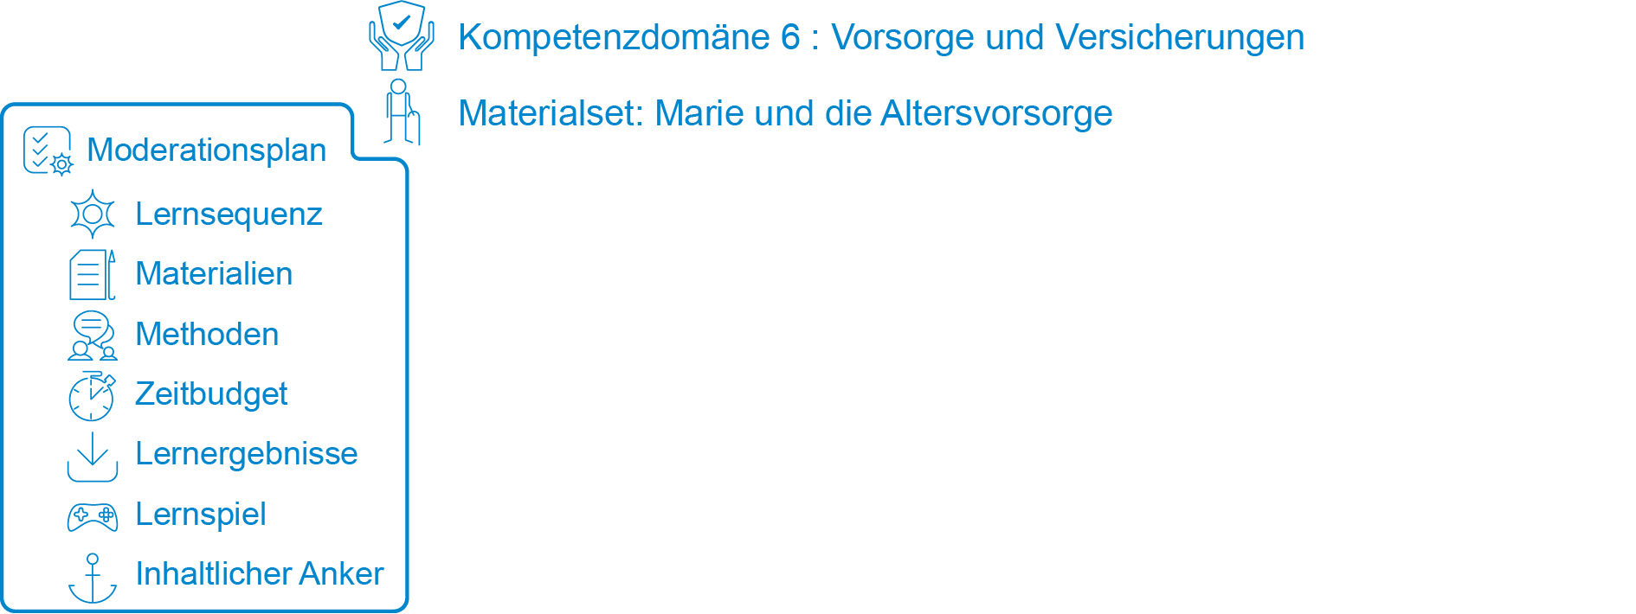


Notizen

Gestaltung der Lernsequenz Variationen
Startsequenz (Begrüßung & Einführung in das Thema unter Nutzung des narrativen Ankers) |  | Begrüßung & Einführung in das Thema; Überblick; Vorstellung der Familie Müller | Vorstellungsrunde  Ergänzende Fragen: „Was ist Ihr größter Traum in Bezug auf Geld?“, „Was ist Ihre größte Angst in Bezug auf Geld?“, „Wie schätzen Sie Ihre eigene Kompetenz in Finanzfragen ein?“
 |  | Flipchart, Poster Familie Müller
 |  | Input und Plenum
Inhaltlicher Anker (narrative Geschichte) |  | Präsentation der Geschichte: Hördatei | Vor-/Mitlesen der Geschichte durch LP oder TN im Ausdruck
 |  | Abspielgerät (Handy, Laptop etc.) | Verständnisfragen/Wiederholung
 |  | Plenum



Gestaltung der Lernsequenz Variationen
Lern-sequenzen  (Kern- und Teilaufgaben) |  | Klärung der Kernaufgabe („Wie steht es um Maries Altersvorsorge?“) | Ideensammlung  (z. B. Brainstorming) zur Vorgehensweise/Bearbeitung
 |  | Plenum
 |  | Lösungsvorschläge für Marie
 |  | AB 1 (Empfehlungen für Marie); Moderationskarten, Metaplanwand | Einzelarbeit
 |  | Partnerarbeit und Plenum; Moderationskarten

Gestaltung der Lernsequenz Variationen
Lern-sequenzen  (Kern- und Teilaufgaben) |  | Zusammenhang zwischen Berufs-unterbrechung, Rente, Karriere  AB 2 (Berufsunterbrechung, Karriere & Rente), authentische Materialien: Anlage 1 (Flyer „Perspektive Wiedereinstieg“) | Sensibilisieren für finanzielle Unabhängigkeit; Neuorientierung/Beratung empfehlen
 |  |  | Flyer örtlicher Beratungsstellen für Frauen
 |  | Kleingruppen (2–3 TN)
 |  | Beantragung einer Kontenklärung bei der Deutschen Rentenversicherung | Linkliste (Link 7)
 |  | AB 3 (Kontenklärung), authentische Materialien: Anlage 2 (Antrag)
 |  | Kleingruppen und Plenum
 |  | Besprechung und Vergleich der Ergebnisse


Gestaltung der Lernsequenz Variationen
Schluss-sequenz  (Reflexion und Feedback unter Nutzung des narrativen Ankers) |  | Reflexion; offene Fragen klären
 |  | Flipchart
 |  | Plenum
 |  | Feedback | Mündliches Feedback (Stimmungsbild, z.B.: „Haben Ihnen die Aufgaben gefallen?“, „Haben Sie neue Informationen erhalten?“, „Waren die Informationen hilfreich?“)
 |  | Plenum

3.2 Zusatzmaterialien

3.2.1 Didaktisch-methodische Hinweise

Tipp zum Ablauf

Je nach Zusammensetzung der Gruppe sind verschiedene Einstiegsfragen möglich. Bei Gruppen, die sich nicht kennen, sensibel für mögliche Problemthemen sein (ggf. nicht die Frage, „Was ist Ihre größte Angst …?“, sondern eher die Frage, „Was ist Ihr größter Traum in Bezug auf Geld?“ stellen). Bei Gruppen, die sich bereits kennen, können die TN ihre Antworten auch im Plenum vortragen oder zu zweit in Murmelgruppen besprechen.

Aufgaben 1 und 2: Sensibilisierung für größere Zusammenhänge:
Auswirkungen von Minijobs und Teilzeitarbeit auf die Rente (Höhe, Wartezeiten, Erwerbsminderungsrente etc.) sowie Auswirkungen von Aushilfsjobs auf Berufslaufbahn. Beratungsstellen empfehlen: Wiedereinstiegsberatung bei der Arbeitsagentur und/oder Beratungsstellen bzw. Frauenförderzentren zur beruflichen Neuorientierung.

Aufgabe 3: Eine Kontenklärung bei der Deutschen Rentenversicherung beantragen:
Hier könnte ggf. in einer ergänzenden Lerneinheit ein/e Berater/in der DRV eingeladen werden, um konkrete Hilfestellung zu leisten.
Die wertebezogene Einstiegsfrage zum „größten Traum“ soll auf Möglichkeiten hinweisen und Träume ansprechen. Das Materialset soll insgesamt den Blick weiten und für berufliche Möglichkeiten sensibilisieren. Es soll an frühere Lebensziele anknüpfen bzw. neue Pläne für das eigene Leben entfachen.

Berücksichtigung der Werte, Einstellungen, Motivationen und Erfahrungen
- Methoden: Reflexion, Inhalte schriftlich festhalten, Diskussion, Inhalte gemeinsam mit Moderationskarten an Pinnwand erarbeiten
- Diskussion: Auswirkungen von familienbedingten Erwerbsunterbrechungen
  - Kindererziehung früher und heute: Wer setzt sich für die Familie ein? Welche Rollenverteilung fänden Sie ideal? Wie sieht die Wirklichkeit aus?
  - Gerechtigkeit beim Geld: Wie schaffen Frauen den Wiedereinstieg in den Beruf nach der Familienpause? Wieviel Rentenansprüche erwerben Mütter durch die Kinderbetreuung? Wie wirken sich lange Familienpausen auf die späteren Rentenansprüche aus?
- Reflexion: Den eigenen Werten auf die Spur kommen
  - Größter Traum/größte Angst in Bezug auf Geld?
- Wie kann Marie an ihre Träume von früher, an ihre Lebenspläne und Lebensziele anknüpfen?

Ergänzungen, Erweiterungen, Modifikationen

Weiterführende Aufgaben und Hinweise für heterogene Lerngruppen:
Je nach Zielgruppe (Alter, berufliche Voraussetzungen, sozioökonomischer Status) und Themenschwerpunkten innerhalb der Zielgruppen können die Unterrichtseinheiten angepasst und vertieft werden.
- Bei jüngeren Frauen kann geschaut werden, ob eine Fortbildung/Ausbildung anzuraten ist, zum Beispiel das Nachholen einer Ausbildung in Teilzeit, als ein Anknüpfen an frühere Träume und Wünsche.

- Bei beruflich qualifizierten Frauen können die Auswirkungen von Teilzeitentscheidungen auf die spätere Rente transparent gemacht werden.

- Bei älteren Frauen kann geschaut werden, welche Möglichkeiten der Einkommenssteigerung überhaupt offenstehen. Auch kann die Ausgabenseite im Alltagskonsum betrachtet werden. Zum Beispiel über das Thema Nachhaltigkeit: → Themenvorschlag: „So wirtschaften Sie nachhaltig und schonen den Geldbeutel.“

Vorschläge zur Erweiterung des Materialsets:
- Finanzplanung und Altersvorsorgeplanung für Frauen. Welche Möglichkeiten der zusätzlichen/privaten Altersvorsorge gibt es? Wo gibt es staatliche Unterstützung? Ist eine betriebliche Altersvorsorge möglich und sinnvoll?

- Thema Pflege: Welche Auswirkungen hat die Übernahme von Pflegeverantwortung auf die spätere Rente?
- Thema Pflegeverantwortung für die eigenen Eltern
- Auswirkungen von Pflegeübernahme auf den Beruf und die spätere Rente

Verlinkungen und Verknüpfungen zu anderen Materialsets:
- Materialset „Marie muss neu rechnen – der Unterhalt für Max fällt weg“: Wie kann Marie selbst mehr zum Familieneinkommen beitragen? Wie kann sie ihr eigenes Einkommen erhöhen?

3.2.2 Linkliste
 | Thema/Titel | Link/Quelle
 | Broschüre: „Minijob – Midijob: Bausteine für die Rente“  Teilzeit: Auswirkungen auf die Rente  Deutsche Rentenversicherung | https://www.deutsche-rentenversicherung.de/DRV/DE/Rente/Arbeitnehmer-und-Selbststaendige/04_Mini-Midi-und-Nebenjobs/04_Mini-Midi-und-Nebenjobs.html
 | Broschüre: „Kindererziehung – Plus für die Rente“  Erwerbsunterbrechung für Kindererziehung und Auswirkungen auf die Rente  Deutsche Rentenversicherung | https://www.deutsche-rentenversicherung.de/SharedDocs/Downloads/DE/Broschueren/national/kindererziehung_plus_fuer_die_rente.html
 | Wiedereinstieg in den Beruf  Bundesagentur für Arbeit | https://www.arbeitsagentur.de/karriere-und-weiterbildung/beruflich-wieder-einsteigen
 | Flyer zum Wiedereinstieg in den Beruf  Perspektive Wiedereinstieg des  BMFSFJ | https://www.bmfsfj.de/blob/95528/826027055a6e679b586cdc69d8da2089/wiedereinstiegsrechner-pruefen-sie-ihre-finanzielle-perspektive-data.pdf
 | Online-Tool „Wiedereinstiegsrechner“  BMFSFJ | http://www.wiedereinstiegsrechner.de/
 | Rentenberatung bei der Deutschen Rentenversicherung  Deutsche Rentenversicherung | https://www.deutsche-rentenversicherung.de/Allgemein/de/Navigation/5_Services/01_kontakt_und_beratung/02_beratung/01_beratung_vor_ort/01_servicezentren_beratungsstellen_node.html
 | „Antrag auf Kontenklärung“ sowie „Erläuterungen zum Antrag auf Kontenklärung“  Deutsche Rentenversicherung | https://www.deutsche-rentenversicherung.de/SharedDocs/Formulare/DE/_pdf/V0100.html
 | Artikel „Gewusst wie – Rentenkonto klären“  Stiftung Warentest | https://www.test.de/Gewusst-wie-Rentenkonto-klaeren-4489910-0/
 | „Finanzplaner Frauen“  Finanzplanung und private Altersvorsorgeplanung als Ergänzung zur staatlichen Rente  Stiftung Warentest 2018 | https://www.test.de/shop/geldanlage-banken/finanzplaner-frauen-sp0517/?mc=sea.buch.finanzplaner-frauen

Die einzelnen Materialien wurden von Dr. Birgit Happel in Zusammenarbeit mit dem CurVe II-Team entwickelt. Zahlen und Fakten sind im Jahr 2018 recherchiert worden.

